- 求扇形的周長是多少?(單位:公分)
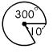
- 求扇形的周長是多少?(單位:公分)
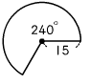
- 求扇形的周長是多少?(單位:公分)
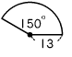
- 求扇形的周長是多少?(單位:公分)
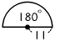
- 求扇形的周長是多少?(單位:公分)
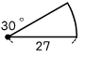

- 求扇形的周長是多少?(單位:公分)
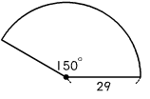
- 求扇形的周長是多少?(單位:公分)
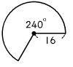
- 求扇形的周長是多少?(單位:公分)
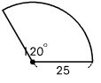
- 求扇形的周長是多少?(單位:公分)
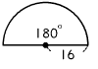
- 求扇形的周長是多少?(單位:公分)
